FAKULTET ELEKTROTEHNIKE I RAČUNARSTVA

Zavod za elektrostrojarstvo i automatizaciju

**IZVJEŠTAJ ZA 3. VJEŽBU**

ELESUS

Zagreb, 2011./2012.

**UVOD**

Treća laboratorijska vježba iz ELESUS-a posvećena je stosmjernim i izmjeničnim elektromotornim pogonima. Organizirana je kao i druga vježba, na dva osnovna dijela; simulacijski i eksperimentalni. Eksperimentalni dio se takoder dijeli na dva dijela; istosmjerni pogon i izmjenicni pogon.

Vaš zadatak u simulacijskom djelu vježbe je istraživacki. Potrebno je najprije uzeti iz biblioteke modele istosmjernog motora s permanentnim magnetima (DCMP) i istosmjernog motora s nezavisnom električkom uzbudom (DCME), te prouciti njigove parametre. DCMP model je već postavljen u shemu istosmjernog PWM pretvarača s parametrima koji omogućuju logičnu simulaciju.



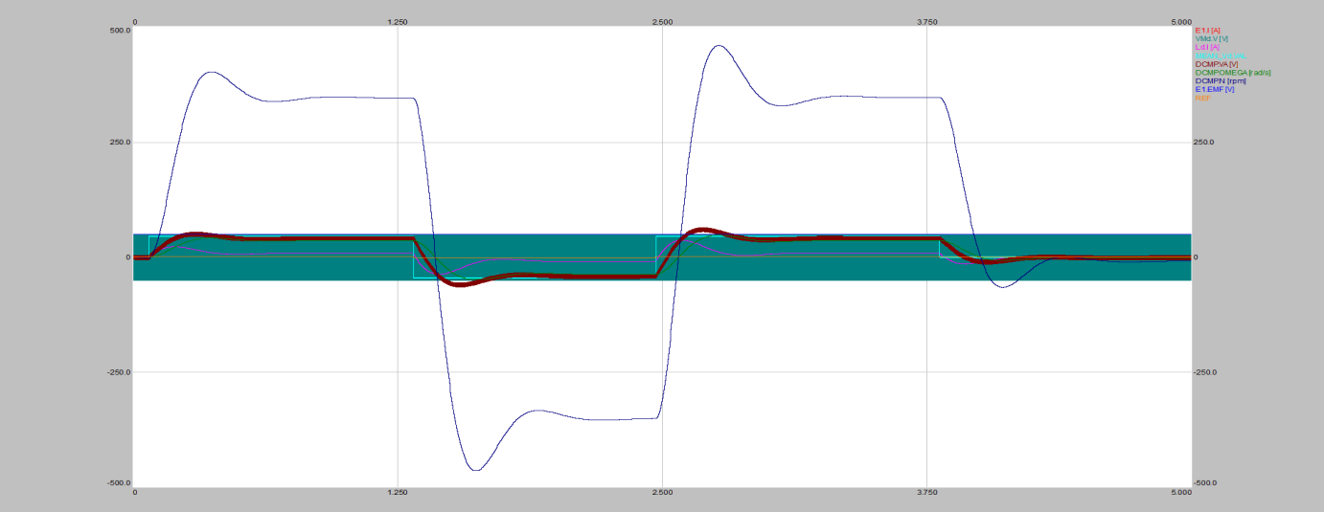

Osnovni odziv za zadane parametre.

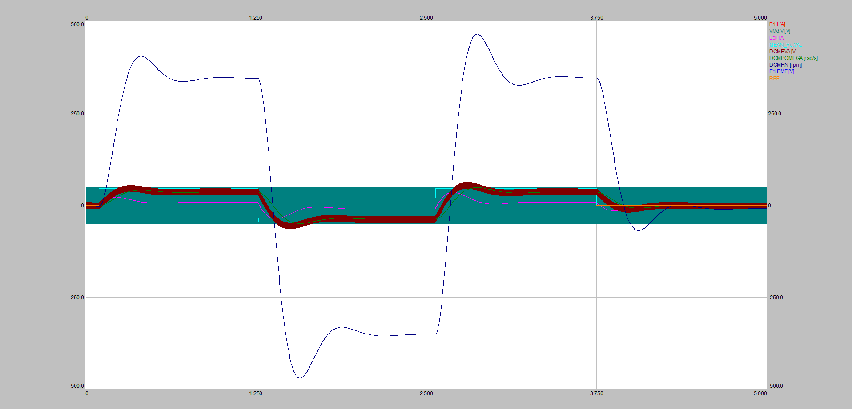Druga vrijednost L-a.

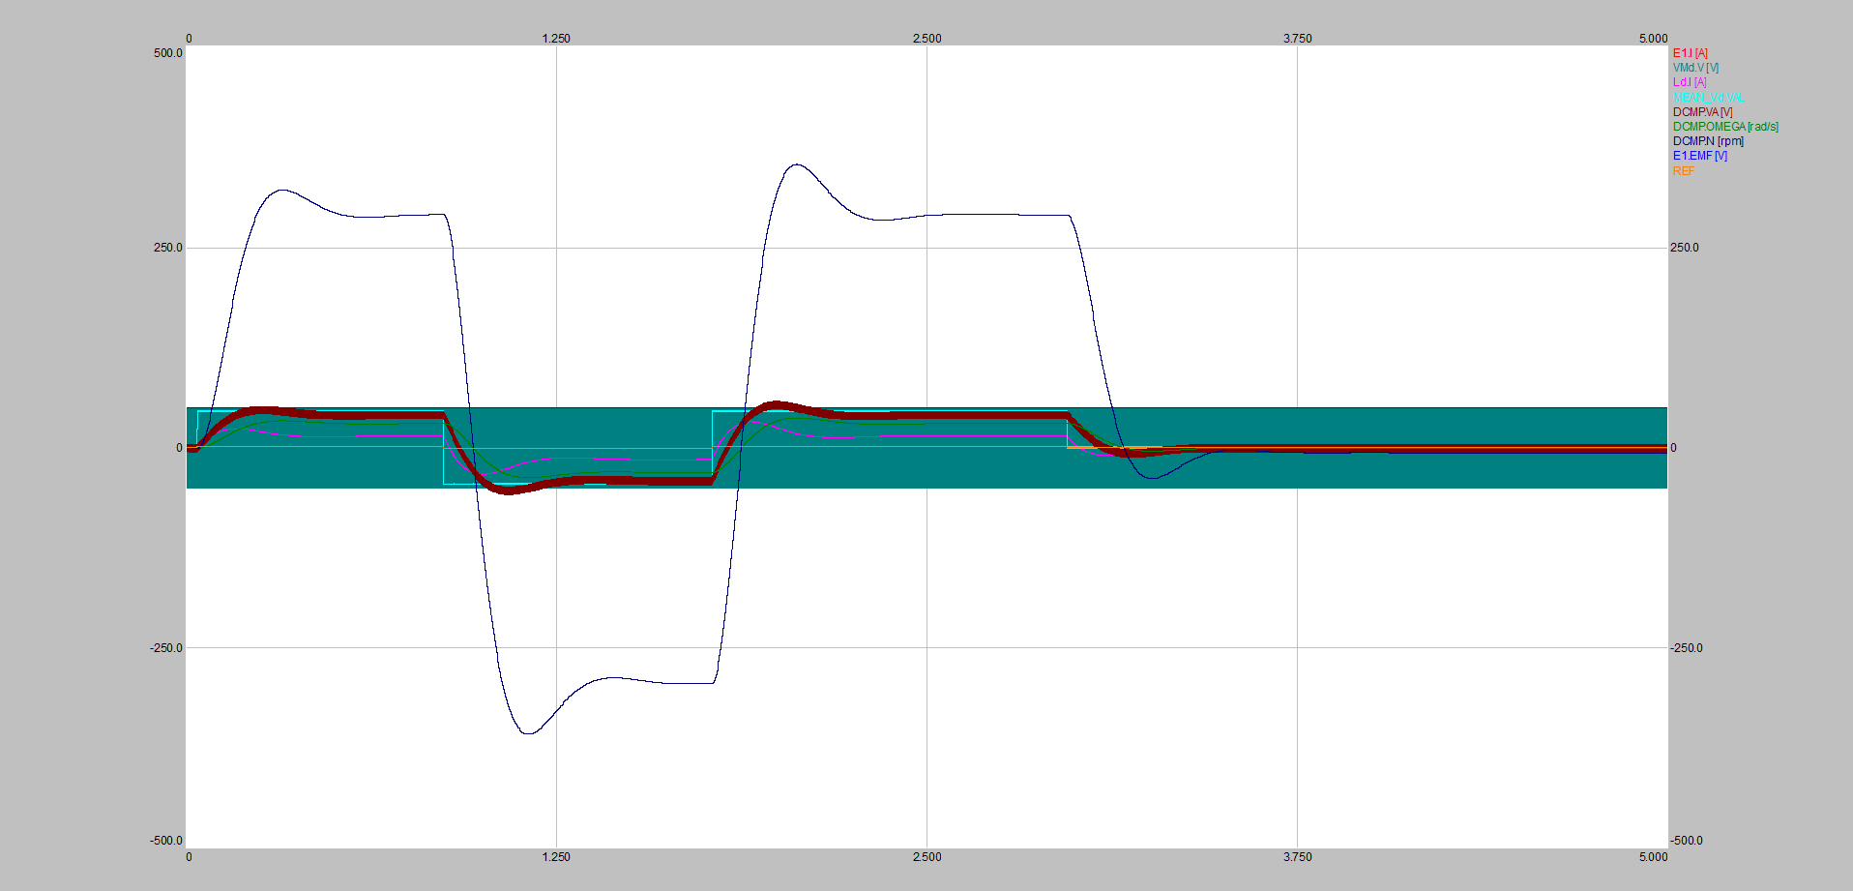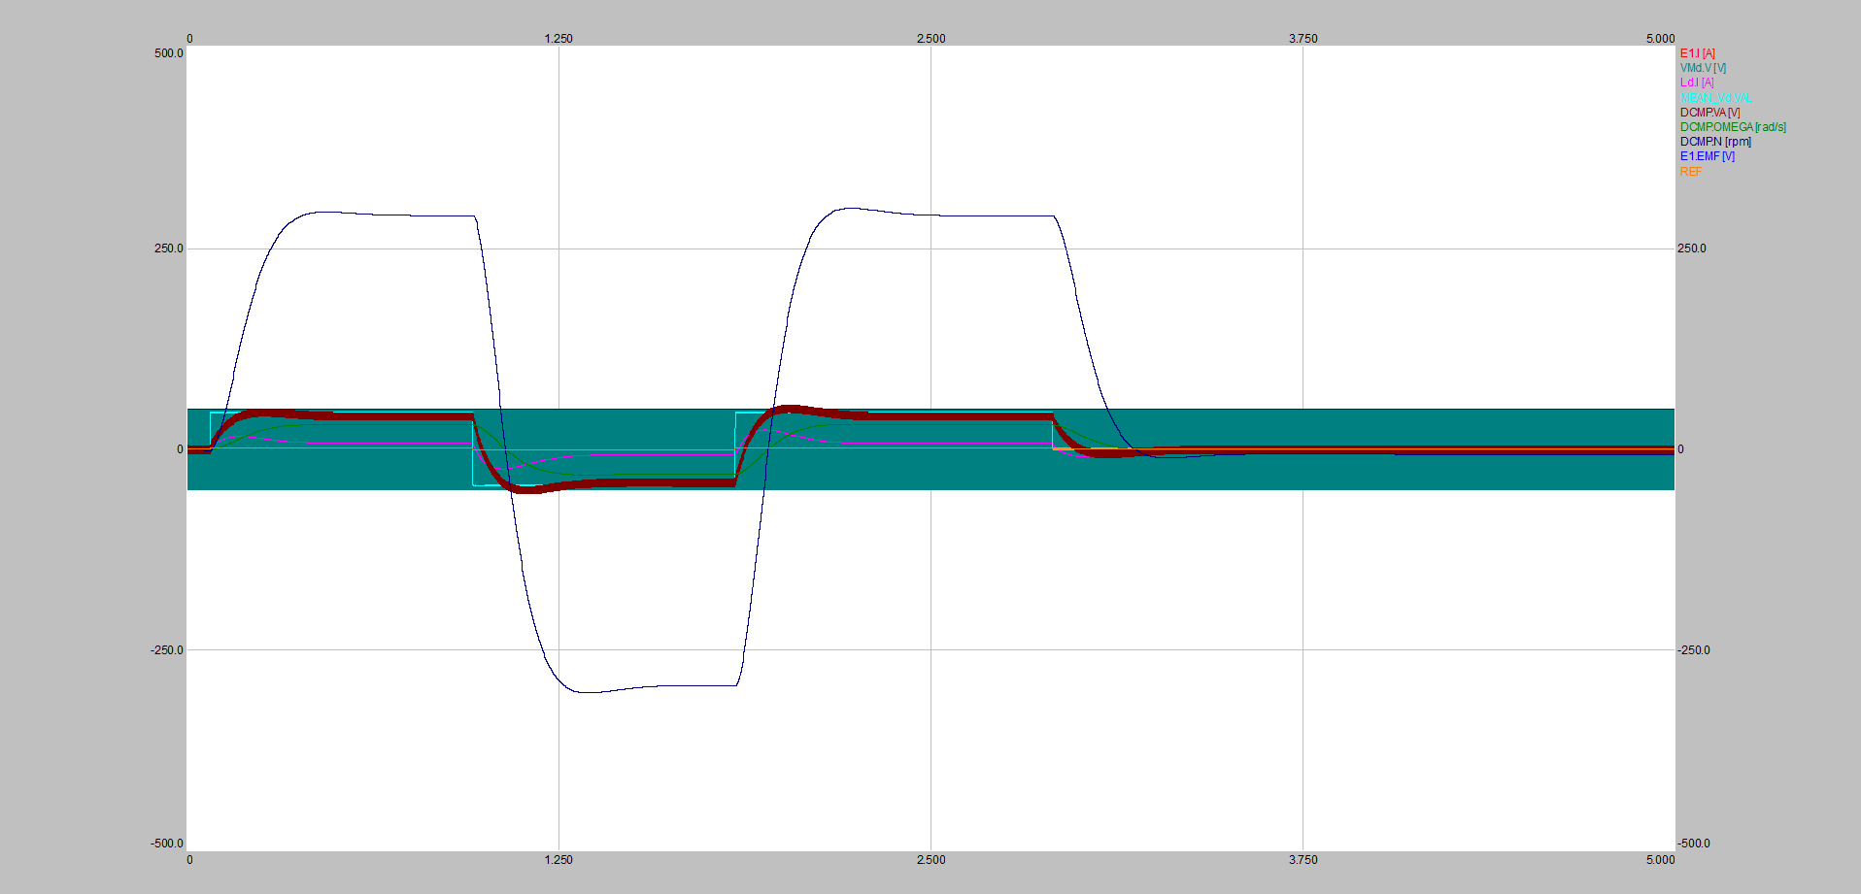

Druga vrijednost R-a.

Druga vrijednost Mt-a.

**ISTOSMJERNI PRETVARAČ U MOSNOM SPOJU**

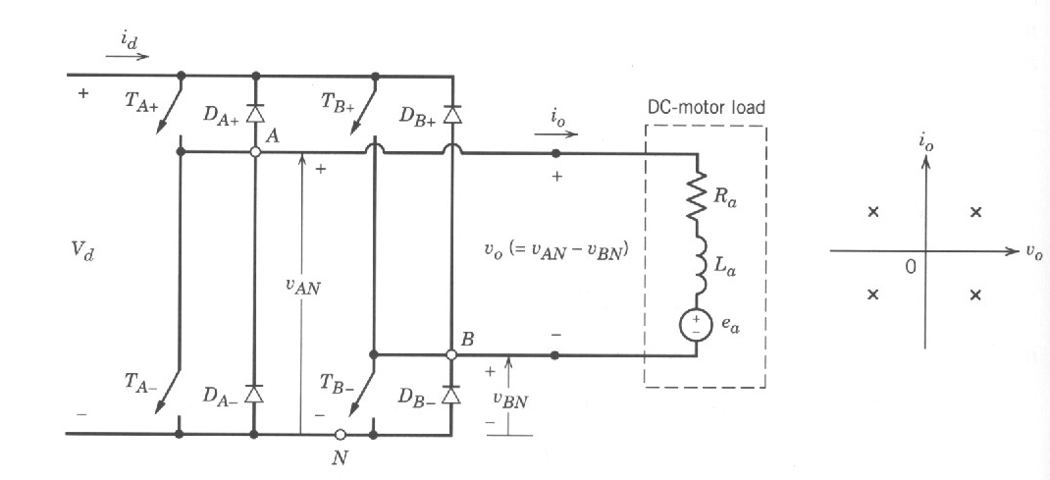

**Mosni spoj istosmjernog pretvarača**

Ovisno o načinu upravljanja sklopkama mosnog spoja na slici 20, izlazna veličina ovog pretvarača može biti kako istosmjerna tako i izmjenična veličina. Ovdje ćemo razmotriti njegovu primjenu u istosmjernom pogonu.

Ulaz ovog pretvarača je istosmjerni napon fiksne amplitude Vd. Izlaz je istosmjerni napon Vo kojeg možemo upravljati kako u amplitudi tako i u polaritetu. Također možemo upravljati amplitudom i smjerom struje. Stoga pretvarač prikazan na slici može raditi u sva četiri kvadranta io-vo koordinatnog sustava tj. omogućuje smjer energije prema teretu i od tereta. U topologiji prikazanoj na slici dioda je spojena protu paralelno sklopki tako da sklopka može biti uklopljena, ali ne mora voditi ovisno o smjeru struje io.

Mosni spoj pretvarača na slici sastoji se od dvije grane, A i B. Svaka se grana sastoji od dvije sklopke kojima su protu paralelno spojene diode. Sklopke u istoj grani rade naizmjenično, tj. kada je jedna uključena, druga je isključena. U praksi obje su sklopke isključene za vrijeme kratkog vremenskog intervala kojeg nazivamo mrtvo vrijeme kako bi se izbjeglo kratko spajanje istosmjernog izvora. Pri ovom razmatranju zanemarili smo mrtvo vrijeme jer smo pretpostavili idealne ventile koji isklapaju trenutno.

Trebamo zamijetiti da ako sklopke u pojedinoj grani upravljamo tako da obje nisu istovremeno isključene tada će izlazna struja io na slici teći kontinuirano. Stoga je izlazni napon jedinstveno određen stanjima sklopki. Razmotrit ćemo npr. granu A sklopa na slici. Izlazni napon vAN je određen stanjima sklopke na slijedeći način: Kada je sklopka TA+ uključena, izlazna struja će teći kroz TA+ ako je io pozitivna ili će teći kroz DA+ ako je io negativna. U oba slučaja kada je sklopka TA+ uključena, točka A na slici je spojena na pozitivni pol ulaznog istosmjernog izvora. Stoga vrijedi:

(ako je TA+ uključena, a TA- isključena)



Slično, kada je sklopka TA- uključena, negativna struja io će teći kroz TA- (jer je DA+ reverzno polarizirana), a ako je io pozitivna teći će kroz DA-. Stoga vrijedi:



(ako je TA- uključena, a TA+ isključena)

Na osnovu gornjeg razmatranja zaključujemo da vAN ovisi samo o stanju sklopke dok je neovisan o smjeru struje. Srednja vrijednost izlaznog napona grane A pretvarača, VAN iznosi:



gdje ton (toff) označava vrijeme dok je sklopka TA+ uključena (isključena), a D1 je omjer vođenja sklopke TA+.

Sličnim razmatranjem dolazimo do srednje vrijednosti izlaznog napona grane B pretvarača, VBN:



gdje D2 označava omjer vođenja sklopke TB+. Stoga izlazni napon pretvarača Vo = VAN - VBN ne ovisi o veličini i smjeru struje io te se može upravljati promjenom omjera vođenja sklopki.

Razmotrit ćemo dvije strategije upravljanja sklopkama:

1. Bipolarna naponska širinsko impulsna modulacija (eng. PWM with bipolar

voltage switching) gdje se (TA+, TB-) i (TA-, TB+) tretiraju kao dva para sklopki;

sklopke u svakom paru se istovremeno uklapaju, odnosno isklapaju.

2. Unipolarna naponska širinsko impulsna modulacija (eng. PWM with unipolar

voltage switching) gdje su sklopke jedne grane upravljane neovisno o sklopkama

druge grane.

Bipolarna naponska širinsko impulsna modulacija prikazana je na slici 21. Iz slike je uočljivo da vrijedi slijedeći zakon upravljanja:

vcontrol > vtri, ⇒ TA+ i TB- su uključene

vcontrol < vtri, ⇒ TA- i TB+ su uključene

Također se može pokazati da se srednja vrijednost izlaznog napona linearno mijenja s ulaznim upravljačkim naponom tj.:



Trenutna vrijednost izlaznog napona skače između +Vd i -Vd po čemu se ova strategija upravljanja naziva bipolarnom.

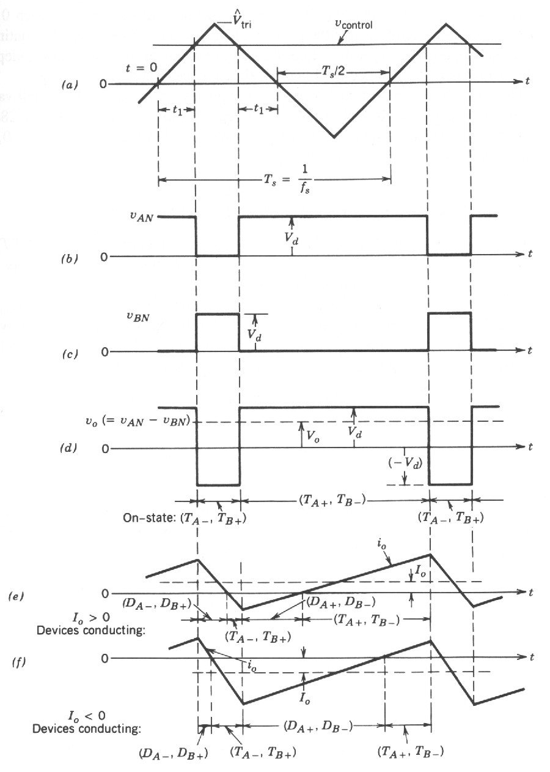

Bipolarna širinsko impulsna modulacija

Unipolarna naponska širinsko impulsna modulacija prikazana je na slici. Iz slike je uočljivo da vrijedi slijedeći zakon upravljanja:

vcontrol > vtri, ⇒ TA+  je uključena

-vcontrol > vtri, ⇒ TB+ je uključena

Srednja vrijednost izlaznog napona je ista kao i kod bipolarnog upravljanja i mijenja se linearno s vcontrol. Trenutna vrijednost izlaznog napona ne poprima negativne vrijednosti pa otuda ovoj metodi upravljanja naziv unipolarna. Frekvencija izlaznog napona je dva puta veća u odnosu na bipolarno upravljanje pa je valovitost izlazne struje pri unipolarnom načinu upravljanja smanjena.

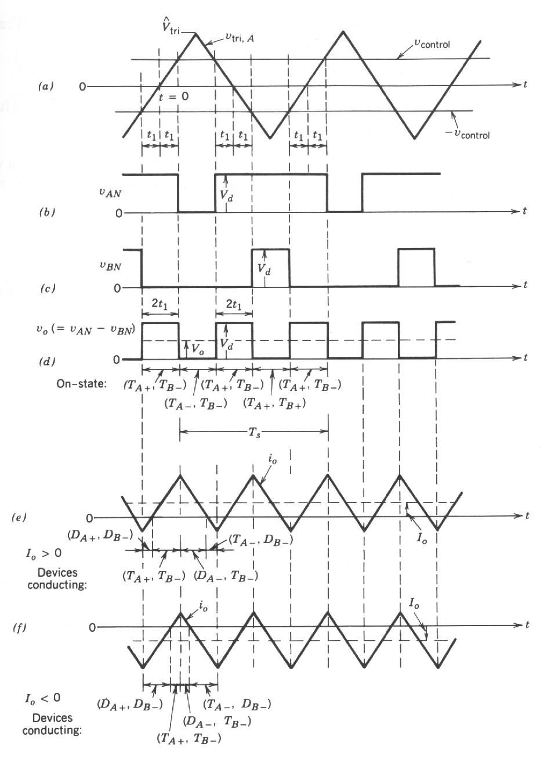

Unipolarna širinsko impulsna modulacija

JEDNOFAZNI MOSNI SPOJ

U sljedečem pokusu pokušajmo to isto napraviti uz korištenje usmjerivača umjesto istosmjernog PWM pretvarača.

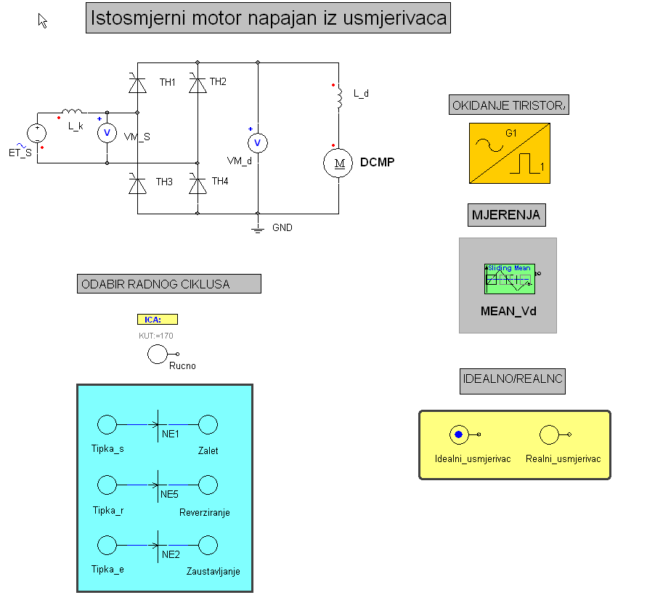

Fm usmjerivač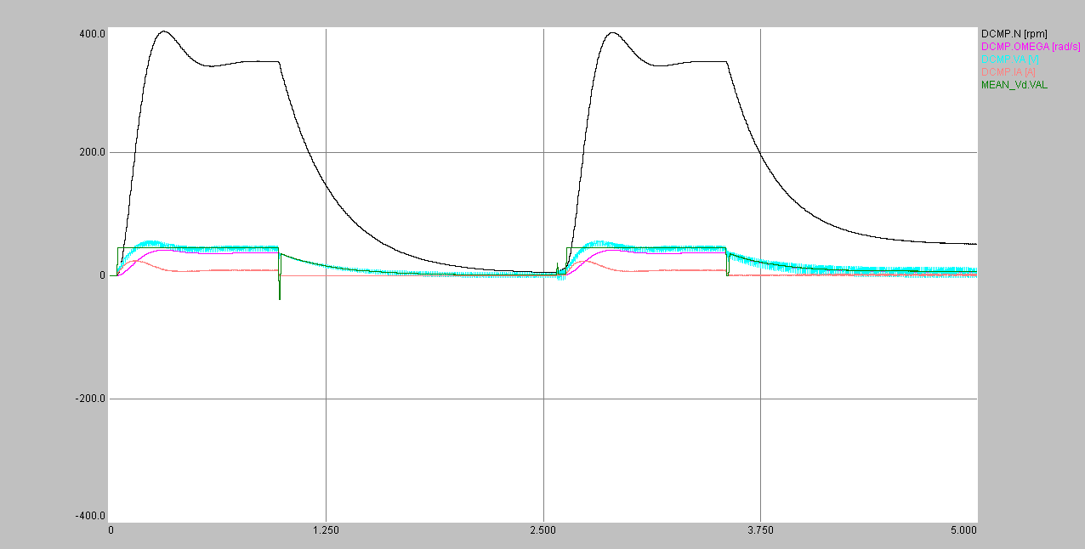

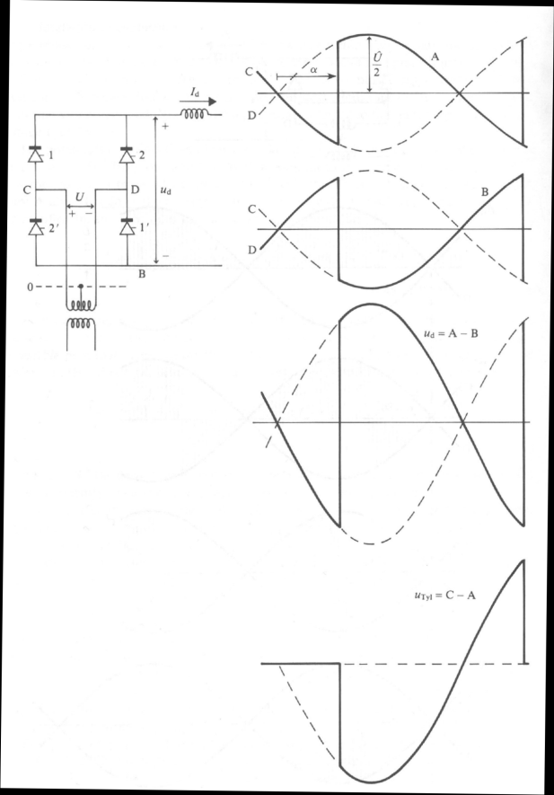Jednofazni spojevi se uglavnom koriste za manje snage (za srednje struje do nekoliko desetaka ampera te u slučajevima gdje trofazno napajanje nije moguće).

Slika 3 Punoupravljivi jednofazni mosni spoj

Mosni spoj na slici 3 je kombinacija dva jednofazna spoja sa srednjom točkom. Istovremeno se okidaju po dva tiristora 1 i 1′, odnosno 2 i 2′. Srednja vrijednost izlaznog napona je dvostruko veća u mosnom nego li u spoju sa srednjom točkom uz ostale nepromijenjene uvjete i iznosi:

(3.4.1)



Slika 4 prikazuje dva alternativna tipa jednofaznih mosnih spojeva usmjerivača. Krug na slici 4 a) se sastoji od dvije serijski spojene komutacijske grupe, jednu s kutom upravljanja α i drugu s kutom upravljanja nula. Prednost ovog spoja je u tome što su katode upravljivih ventila spojene na isti potencijal tako da se pri niskim snagama okidni sklop može načiniti bez impulsnih transformatora. Valni oblik izlaznog napona ovog spoja je prikazan na slici 5. Na osnovu slike 5 dolazimo do srednje vrijednosti izlaznog napona:



(3.4.2)

Usmjerivač prikazan na slici 2b) je ekvivalentan onom s upravljivim ventilima i porednom diodom koji je prikazan na slici 2c).

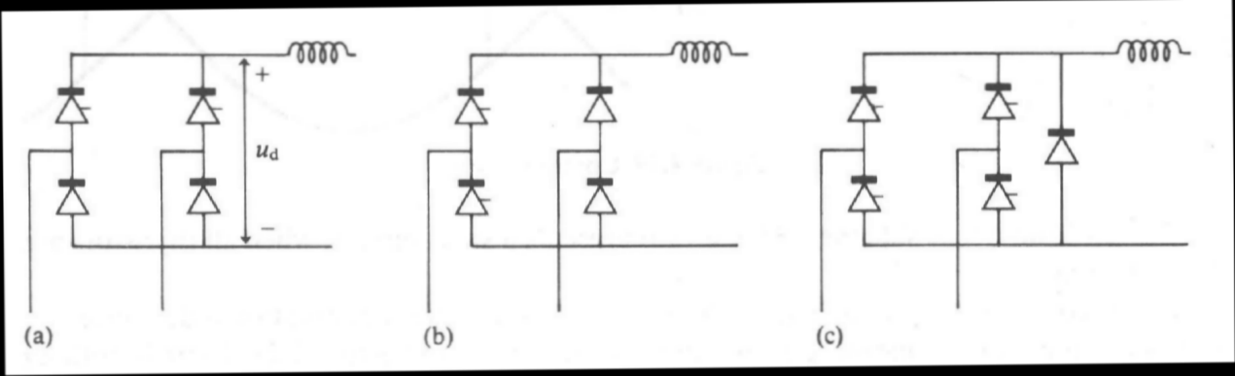

Slika 4 Alternativni tipovi jednofaznih mosnih spojeva

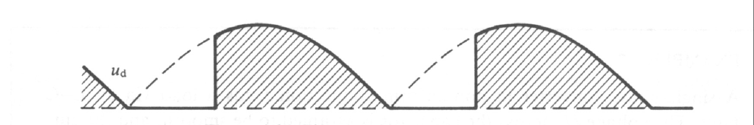

Slika 5 Valni oblik izlaznog napona spoja na slici 2a